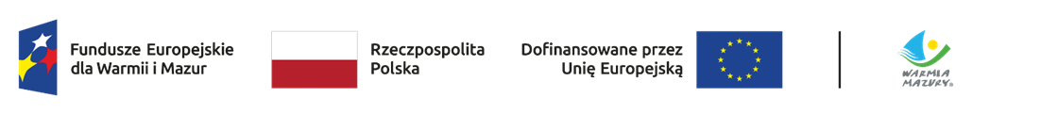

**UZASADNIENIE**

W dniu 22 września 2025 r. został podpisany aneks do Umowy Wstępnej nr 6/2025 z dnia 25.04.2025 r. zawartej ze Stowarzyszeniem Wielkie Jeziora Mazurskie 2020 dotyczącej realizacji projektu strategicznego pt. ***„Sanitacja jezior w obszarze Wielkich Jezior Mazurskich”*** zmieniający przewidywany termin złożenia dokumentacji projektowej wraz z wnioskiem   
o dofinansowanie z III kwartału 2025 r. na IV kwartał 2025 r.

Wobec powyższego zaszła uzasadniona konieczność wprowadzenia zmiany:

w § 7 ust. 2 Regulaminu wyboru projektu rozliczanego na podstawie kosztów rzeczywistych (sposób niekonkurencyjny) nr naboru **FEWM.02.08-IZ.00-003/25** programu regionalnego Fundusze Europejskie dla Warmii i Mazur 2021-2027 Priorytet FEWM.02 ŚRODOWISKO,Działania FEWM.02.08 Gospodarka wodno-ściekowa (Schemat C) stanowiącym Załącznik Nr 1 do Uchwały Nr 40/741/25/VII Zarządu Województwa Warmińsko-Mazurskiego z dnia 9 września 2025 r. w sprawie przyjęcia i udostępnienia Regulaminu wyboru projektu do dofinansowania w sposób niekonkurencyjny w ramach naboru nr **FEWM.02.08-IZ.00-003/25** z zakresu Priorytetu FEWM.02 ŚRODOWISKO,Działania FEWM.02.08 Gospodarka wodno-ściekowa, Schemat C programu regionalnego Fundusze Europejskie dla Warmii i Mazur 2021-2027 w następującym zakresie:

dotychczasowa treść:

*„Termin naboru został określony zgodnie z art. 52 ust. 2 ustawy wdrożeniowej:*

*1) Data rozpoczęcia: 12.09.2025 r., z zastrzeżeniem ust. 3.*

*2) Data zakończenia: 30.09.2025 r.”*

otrzymała brzmienie:

*„Termin naboru został określony zgodnie z art. 52 ust. 2 ustawy wdrożeniowej:*

1. *Data rozpoczęcia: 12.09.2025 r., z zastrzeżeniem ust. 3.*
2. *Data zakończenia: 29.12.2025 r.”*

W związku z powyższym, konieczna była również aktualizacja orientacyjnego terminu rozstrzygnięcia naboru, tym samym § 7 ust. 4 zdanie pierwsze otrzymało brzmienie:

*„Orientacyjny termin rozstrzygnięcia naboru to* ***czerwiec 2026 r.****”.*

Wprowadzenie ww. zmian umożliwi Stowarzyszeniu Wielkie Jeziora Mazurskie 2020 złożyć wniosek o dofinansowanie projektu zgodnie z umową wstępną z późniejszymi zmianami.

Zmiany nie skutkują nierównym traktowaniem Wnioskodawców i obowiązują z dniem podjęcia Uchwały w przedmiotowej sprawie tj. 30.09.2025 r.